**UNIVERSIDAD ANDRES BELLO**

**FACULTAD DE INGENIERIA**

**INGENIERIA EN COMPUTACION E INFORMATICA**



**PROYECTO PET - MANAGER**

**SEBASTIAN INOSTROZA HURTADO**

**AVANCE PROYECTO DE TITULO**

**INGENIERIA EN COMPUTACION E INFORMATICA**

**PROFESOR GUIA: PATRICIO CASTILLO**

**VIÑA DEL MAR - CHILE**

**16 NOVIEMBRE 2018**

**INDICE DE CONTENIDOS**

**INTRODUCCION** **3**

**FUNDAMENTACION** **5**

2.1 Análisis situación actual 6

2.2 Análisis de la problemática 6

2.2.1 Técnica de los 5 ¿Por qué? 7

2.2.2 Diagrama de Ishikawa 8

2.3 Objetivos 9

2.3.1 Objetivo general 9

2.3.2 Objetivos específicos 9

2.4 Diagrama de alto nivel 10

2.5 Arquitectura de solución 10

2.6 Solución ideal 11

2.6.1 Alcances y Limitaciones 11

2.6.2 Restricciones 11

2.7 Alternativas de solución 12

2.7.1 Procedimientos manuales 12

2.7.2 Cambios en Procedimientos actuales 12

2.7.3 Alternativas Disponibles en el mercado 12

2.8 Solución propuesta 13

2.9 Situación futura 13

2.10 Plan de proyecto 14

2.11 Resultados Esperados 15

# 

# INTRODUCCION

El PET (Tomografía por Emisión de Positrones ) es una técnica de diagnóstico no invasiva que permite realizar imágenes que muestran el metabolismo y el funcionamiento de tejidos y órganos, basándose en el consumo de glucosa. Estas pruebas son precisas y ofrecen exploraciones hasta hace poco tiempo prácticamente impensables.

Todos los tejidos en el cuerpo humano consumen glucosa, pero aquellos en los que se está produciendo una proliferación maligna consumen mucho más. Inyectando via endovenosa al paciente una solución de glucosa con un marcador radioactivo (pero inocuo) y pasándolo por el PET, éste recoge la radiación que en ese momento emite.

Esa radiación permite al sistema operativo del PET dibujar un mapa del cuerpo en el que se recogen, si las hubiera, las mayores concentraciones de glucosa, de modo que el médico puede determinar la malignidad de un bulto ya conocido o incluso detectar metástasis en sus grados más incipientes.

El PET se utiliza fundamentalmente para comprobar la malignidad de los tumores. Sucede que las células tumorales, por su metabolismo oxidativo, necesitan más glucosa. Para detectar dónde están o cómo actúan, se introducen radiofármacos como la fluordesoxiglucosa, o f18-fdg, que permite detectar casi todos los tumores y cuya radiación decae a la mitad en un tiempo de 109,77 minutos aprox.

Las sustancias radiactivas se desintegran con mayor o menor rapidez, según de cual se trate. Se llama **vida media** al tiempo requerido para que la mitad de una sustancia desaparezca. Por ejemplo, la vida media del Radio es de 1620 años. De esta forma, si tenemos 500gr. de Radio, al cabo de 1620 años habrá solo 250gr.    1620 años después, es decir dentro de 3240 años, habrá 125gr. Y así sucesivamente.  
A lo largo de cada semiperíodo, la radiactividad desciende primero a la mitad, luego a una cuarta parte, etc. La vida media de cada radioisótopo es diferente.

La mayoría de los radionúcleidos emisores de positrones presentan vidas medias extremadamente cortas, lo cual necesita su producción cerca del sitio de utilización. Todos son producidos por ciclotrón en vez de reactor. Los más usados son el Flúor-18, el Carbono-11, el Oxígeno-15 y el Nitrógeno-13, todos los cuales son capaces de marcar moléculas orgánicas fisiológicamente utilizadas por el metabolismo celular. La única excepción para la necesidad de producción cerca del sitio de aplicación es el Flúor-18, el que por su mayor vida media puede ser usado en lugares distantes 1 – 2 horas del ciclotrón.

Para PET es la necesidad de una química automatizada de alta velocidad para asegurar que el marcado se pueda lograr con mínima exposición radioactiva de los operadores y una pérdida aceptable de actividad por decaimiento antes de ser administrada al paciente.

# 

# FUNDAMENTACION

El año pasado se inauguro el primer centro especializado para la realización de los exámenes PET de la quinta región, Ubicado en Clinica Bupa Reñaca, ellos solicitan el radiofármaco al ciclotrón mas cercano, que se encuentra en Santiago. El tiempo de despacho del radiofármaco es aproximadamente de 2 horas, y varia mucho dependiendo del día y del trafico, pues el transito es vía terrestre con limites de velocidad establecidas por ley.

La Empresa del ciclotrón se compromete a entregar a las 10:30 un mínimo de 110 mci (mili-curies) valor el cual puede fluctuar para mas o menos su valor, pues no siempre el radiofármaco llega a tal hora. Además puede existir la posibilidad de solicitar mayor cantidad de dosis para poder realizar mayor numero de pacientes.

Es imprescindible tener un conteo especifico del radiofármaco para poder organizar la agenda de pacientes y así poder garantizar que los pacientes citados se podrán realizar.

Actualmente se trabaja con un activimetro que mide la radiación que llega, y que se dosifica para ser inyectada a cada paciente. Esta manipulación de la dosis es realizada por los Tecnólogos Médicos, que deben ir calculando la dosis que se les inyecta a cada paciente e ir dosificando de mejor manera el Radiofármaco, con el fin de que cada uno de éstos pueda recibir la dosis adecuada. En una Pizarra se anota la Hora de Inyección del fármaco al paciente, la hora en la cual el paciente debe ingresar al examen , estos tiempos de deben adecuar a tiempos entre pacientes y del uso de la maquina PET.

El problema actual radica en que para tener un conteo preciso de radiofármaco, se deben calcular muchas variables que dificultan la fluidez del trabajo, además para tener un conteo preciso se debe medir el frasco de origen cada vez para ir chequeando que los valores de radiación serán adecuados para los pacientes, siendo al final del día un poco incierto la capacidad de hacer o no un paciente extra o incluso un paciente programado.

Ante esto la necesidad de crear una aplicación que permita gestionar los tiempos de trabajo y entregue un valor de dosis sin necesidad de exponer al personal mas de lo adecuado es algo imperante en este servicio.

## 2.1 Análisis situación actual

Actualmente se realizan 5 pacientes confirmados diariamente, teniendo una lista de espera de 2 semanas para pacientes ambulatorios. Los pacientes urgentes u hospitalizados son incorporados dentro de estos 5 pacientes, pero bajo condiciones excepcionales se acepta como 6to paciente teniendo que tener extremado cuidado con la dosis a repartir para los pacientes, ocupando el mínimo para “asegurarnos” de que alcanzara la dosis al final de la jornada. Esta mínima cantidad influye con la calidad del examen, debiendo realizar un examen de mayor duración para compensar esta falta de dosis y al hacer el examen de mayor duración va repercutiendo en los pacientes futuros, pues la dosis para éstos va disminuyendo, creando una reacción en cadena, el cual concluye en que al final de la jornada puede sobrar o faltar radiofármaco y por ende no realizar el 6to paciente. La forma de asegurarnos de que podemos realizar cierta cantidad de pacientes es midiendo entre cada paciente la actividad (dosis) que va quedando en el contenedor principal y poder realizar un fraccionamiento correcto de las dosis entre los pacientes.

## 2.2 Análisis de la problemática

Para identificar la problemática utilizamos la técnica de los 5 ¿Por qué? de forma extendida, buscando las posibles causas y el diagrama de Ishikawa que denotara de mejor forma los actores principales.

***“El número de pacientes diarios a examinar es impreciso ocupando las técnicas de trabajo actual y medidas de radioprotección”.***

### 2.2.1 Técnica de los 5 ¿Por qué?

### Macintosh HD:Users:Sebas:Desktop:Captura de pantalla 2018-11-15 a las 10.00.15 a.m..png

**Figura 1 Técnica de los 5 ¿Por qué?**

### 2.2.2 Diagrama de Ishikawa

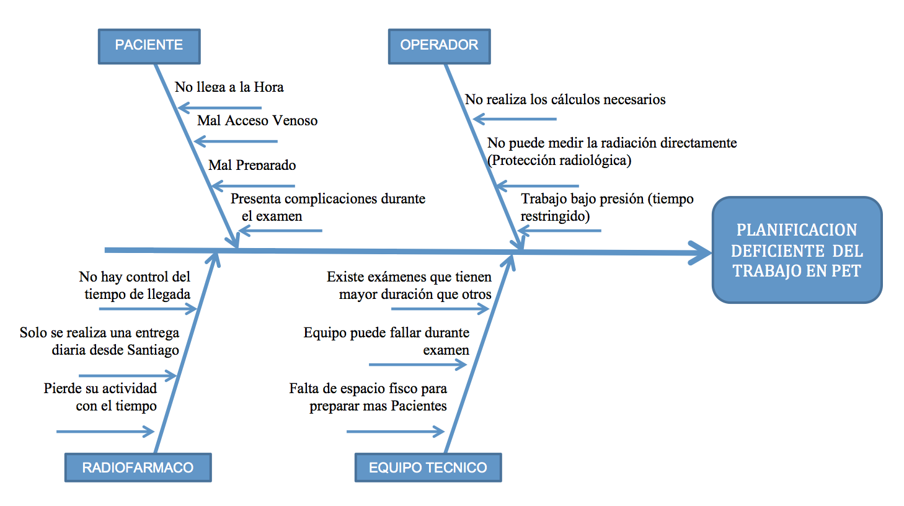

**Figura 2 Diagrama de Ishikawa**

## 2.3 Objetivos

En los siguientes puntos se presenta el objetivo general y objetivos específicos del proyecto.

### 2.3.1 Objetivo general

“Tener de manera rápida y sencilla los valores de Actividad radiactiva del radiofármaco en cualquier momento de la jornada, sin necesidad de irradiar de manera adicional al personal Operador (Tecnólogos Médicos)”.

### 2.3.2 Objetivos específicos

1. Lograr que el valor calculado tenga un margen de error de no más de 5% con el Radiofármaco.

2. Disminuir la Dosimetría de los operadores manipuladores de dosis en un 5% a los meses de su implementación.

3. Aumentar un 5% el número de pacientes totales a realizar durante el primer semestre de su implementación.

4. Generar una visualización de la actividad radiactiva en tiempo real con una actualización de 1 minuto y una resolución menor a 1 segundo.

5. Generar una visualización del cálculo de la actividad del radiofármaco en un tiempo específico de la jornada, con una resolución menor a 1 segundo.

6. Lograr un cálculo de cantidad de ml con un margen de error de no más de 20% para cierta radiactividad requerida, Ej. se requiere una dosis de 8 mCi, según el cálculo se debe sacar del contenedor 1,5 mL para ese momento específico de la jornada.

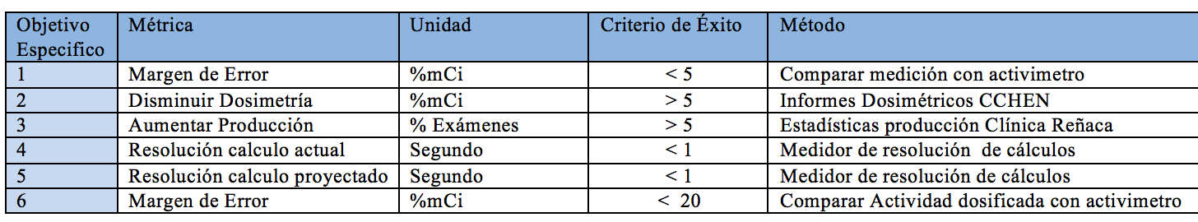

**Figura 3 Tabla Objetivos especificos**

## 2.4 Diagrama de alto nivel

El usuario se podrá conectar a la aplicación a traves de un dispositivo definido.

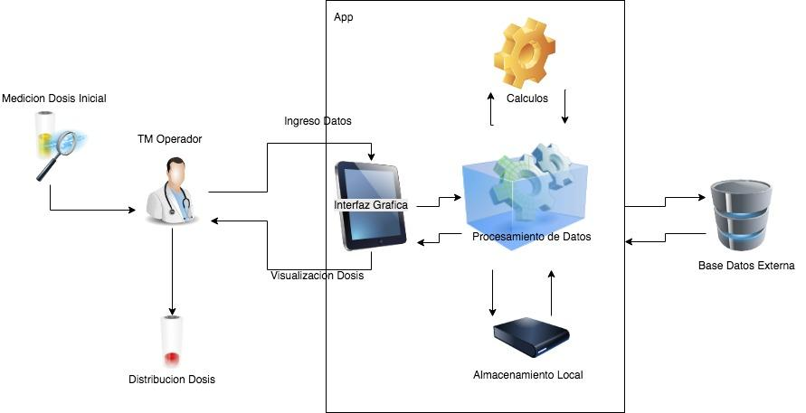

**Figura 4 Diagrama de alto nivel**

## 2.5 Arquitectura de solución

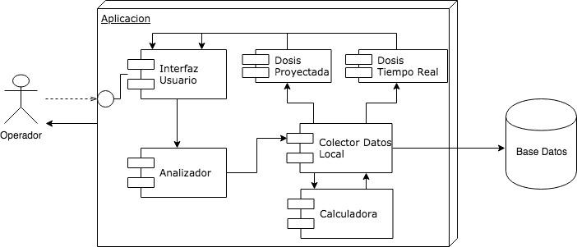

**Figura 5 Arquitectura de solución**

## 2.6 Solución ideal

Contar con un sistema robotizado de gestionamiento de dosis, que permita manipular y dosificar la dosis de manera inteligente y permita optimizar los recursos y el tiempo para cada examen.

### 2.6.1 Alcances y Limitaciones

* La Aplicación no será capaz de tomar los datos de manera automática.
* El ingreso de datos para la aplicación es manual y depende del operador.
* La Aplicación sólo podrá ser manipulada por los Tecnólogos Médicos capacitados.
* Para este proyecto, la Aplicación será desarrollada sólo para un tipo de dispositivo y sistema operativo.
* Para este proyecto, los reportes se enviarán como archivos a una ubicación predeterminada, dado que todavía no se cuenta con una base de datos.
* Para este proyecto, no se entregará información de Gestionamiento de pacientes, sólo datos calculados.

### 2.6.2 Restricciones

* No existe actualmente un plan de financiamiento para desarrollo de aplicaciones médica en Clínica Bupa Reñaca fuera del departamento informático.
* Se deberán respetar las leyes internas de manejo de información médica dentro del recinto.
* El Grupo de Trabajo es mínimo, por lo que los tiempos de ejecución para el desarrollo de la aplicación serán elevados.
* Para la utilización la aplicación deberá pasar por el comité de Ética de Clínica Bupa Reñaca.
* El riesgo de no cumplir con los objetivos propuestos en los tiempos estipulados generará desmotivación con el cliente y stakeholders, además de hacer menos plausible la  asignación de recursos.

## 2.7 Alternativas de solución

En esta sección se evaluarán todas las alternativas de solución posible.

### 2.7.1 Procedimientos manuales

1- Los cálculos pueden realizarse de manera manual, o estimar valores para gestionar la dosis en los pacientes.

2- Disminuir la calidad del examen ocupando el mínimo de radiofármaco por cada paciente.

### 2.7.2 Cambios en Procedimientos actuales

3- Aumentar el número de operadores y dejar destinado a uno que sólo se preocupe de la distribución y cálculos de dosis.

4- Pedir mayor cantidad de radiofármaco.

5- Instalar un Ciclotrón en la quinta región que realice despachos locales  de radiofármaco.

### 2.7.3 Alternativas Disponibles en el mercado

6- Software y App Calculadoras de dosis disponibles que sólo realizan un cálculo básico de radiactividad inicial y final.

7- Activímetro Posee software que realiza un cálculo de decaimiento que no es posible aplicar a una agenda estructurada, al igual que las calculadoras solo se pueden realizar cálculos iniciales y finales.

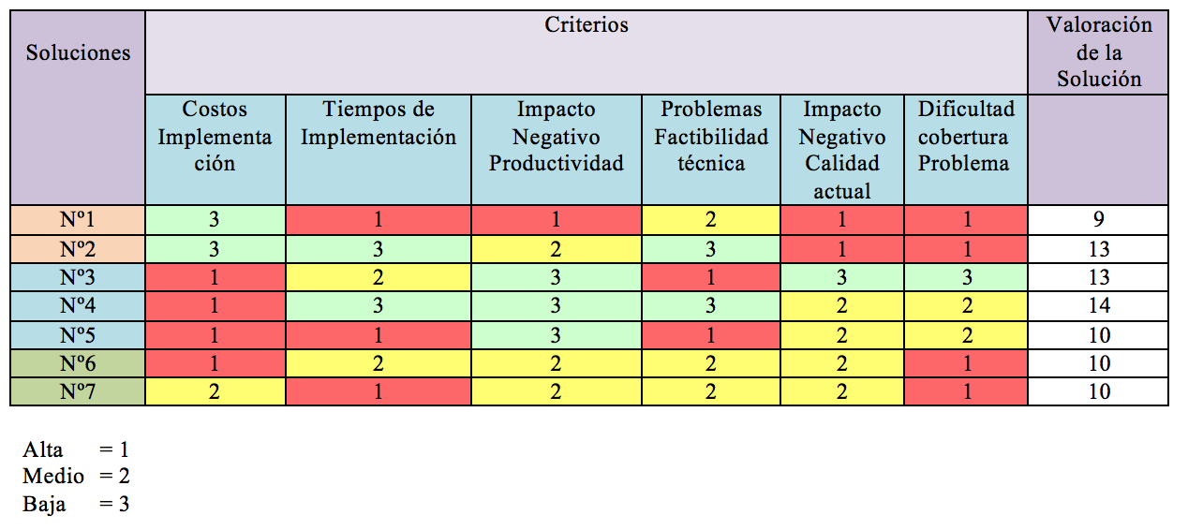

**Figura 6 Tabla Valoracion Soluciones.**

## 

## 2.8 Solución propuesta

* Creación de App capaz de realizar cálculos de decaimiento radiactivo para Flúor F-18.
* La applicación será efectiva y eficiente, en términos de conducir a pocos errores y requerir poco tiempo de uso por parte del usuario.
* Herramienta será utilizada por Tecnólogos Médicos encargados de PET.
* Tendrá una Entrada de Datos (Actividad, Hora, mL).
* Generará Salida de Datos (Actividad) en tiempo real y proyectados a cualquier momento de la jornada de trabajo.
* Generará reportes de Distribución de dosis de la jornada para el día de trabajo.

## 2.9 Situación futura

* El Desarrollo de la aplicación contará con el apoyo y seguimiento de los stakeholders.
* Comenzará con prototipos entregables, con el fin de realizar mejoras para la correcta utilización y menor resistencia al cambio al implementar la aplicación al trabajo.
* Los entregables serán en base al cumplimiento de objetivos propuestos en las reuniones de avances.
* El Cliente no ha establecido una fecha de entrega del proyecto, pero si está interesado en que la aplicación sea escalable e integre más funcionalidades, una vez completado el objetivo principal.
* El Cliente y los Stakeholders concuerdan en que la App debe ser amigable y fácil de utilizar.

## 2.10 Plan de proyecto

Sprint cada 2 semanas.  
Estimación: Hito 3 - Entrega - Mockup Básico Funcional.

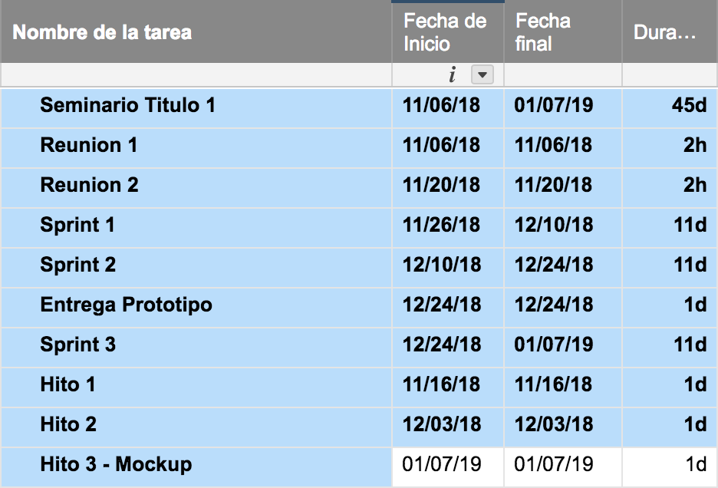

**Figura 7 Tabla Tareas Planificadas.**

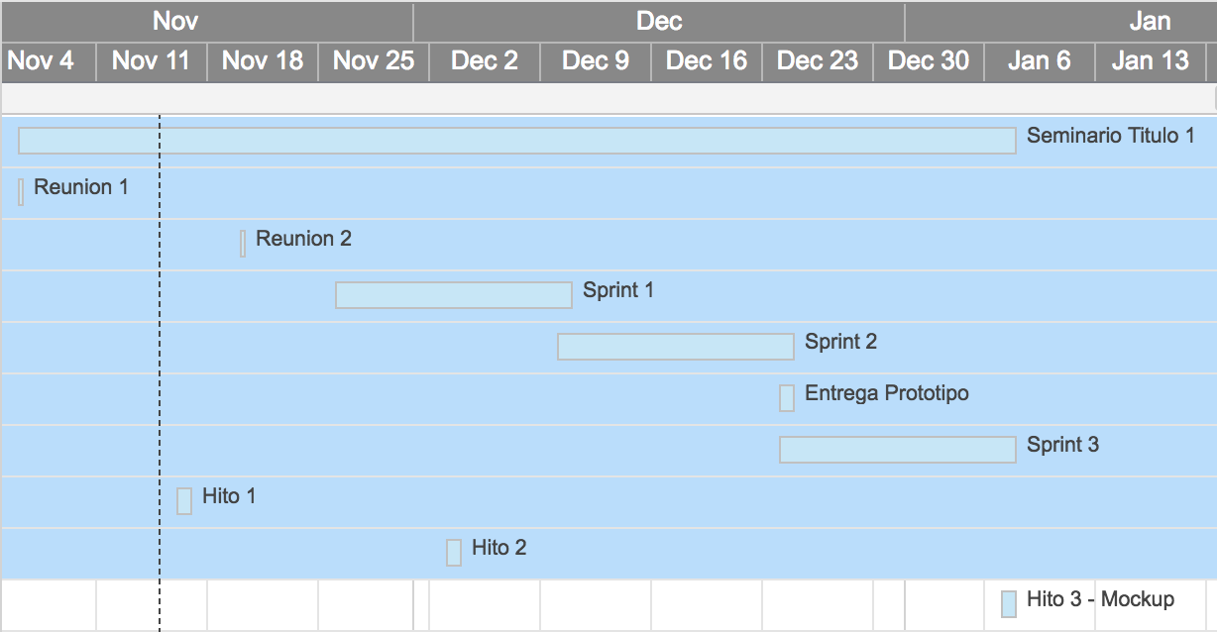

**Figura 8 Tabla Despiegue Tareas Planificadas.**

## 2.11 Resultados EsperadosMacintosh HD:Users:Sebas:Library:Mobile Documents:com~apple~CloudDocs:App:Captura de pantalla 2018-11-14 a las 5.40.33 p.m..pngMacintosh HD:Users:Sebas:Library:Mobile Documents:com~apple~CloudDocs:App:Captura de pantalla 2018-11-14 a las 5.40.48 p.m..png

